# 小米汽车电池预警技术方案

## 1 系统设计整体架构图

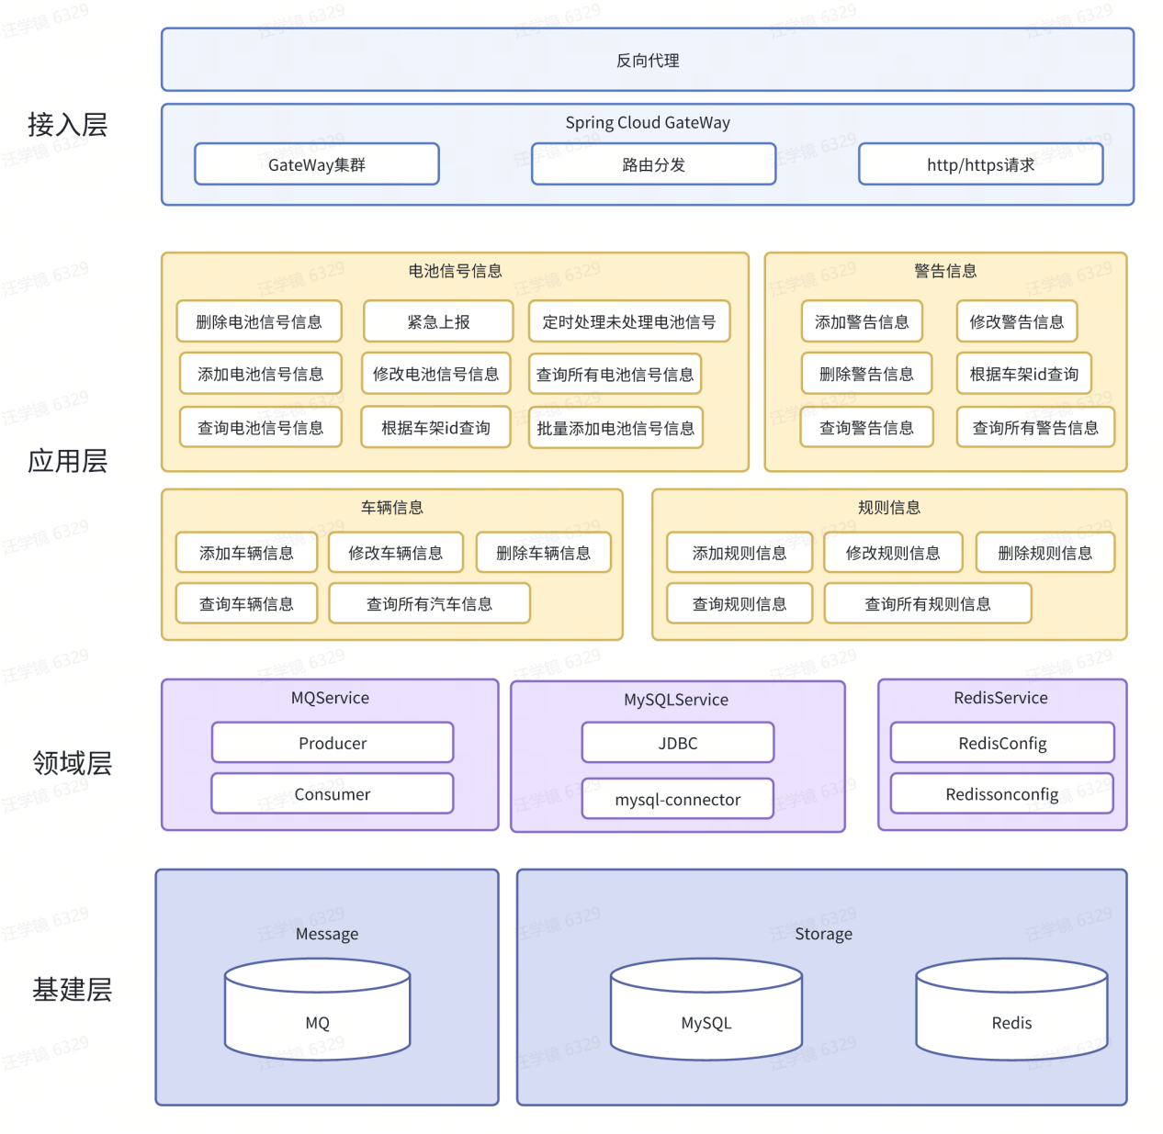

在系统设计上我选择了四层结构，包括信息接入层、业务层、数据层、以及消息层。

在信息接入层，使用Spring Cloud GateWay实现API统一网关，端口统一为9000。

在业务层，我使用SpringBoot设计各种微服务包括车辆管理、规则管理、警告信息管理、电池信号管理等实体管理包括基础增删改查接口以及定时任务接口（向消费者定时输送未处理的信号）等业务逻辑。业务层既需要同信息接入层进行交互，即向外开放服务访问，同时也要同数据层进行交互，增删改查各类数据后对数据的持久化以及快速访问，同时也要与消息层进行交互。

在数据层，我使用MySQL5.7实现数据持久化存储同时使用redis存储一次查询后的数据从而实现二次及多次访问的快速查询，数据层即可以与业务层进行交互即基础增删改查等功能。

在消息层，我使用Rockermq5.3.0实现异步预警消息的投递，即在业务层中提供定时服务将未处理的信号信息投送至消息队列，同时在消费者端进行接收并将数据依次进行消费处理，对需要报警的信息进行处理后加入数据库进行持久化存储。

## 2 数据库表设计

### 2.1表vehicle （汽车表）

表描述：vehicle 表中存放支持的数据名称和其字段描述如下表所示。

|  |  |  |  |  |  |  |  |
| --- | --- | --- | --- | --- | --- | --- | --- |
| 编号 | 名称 | 数据类型 | 长度 | 小数位 | 允许空值 | 主键 | 说明 |
| 1 | vid | varchar | 16 | 0 | Y | N | 汽车vid(自生成) |
| 2 | Id | int | 11 | 0 | N | Y | 车架编号 |
| 3 | battery_type | varchar | 20 | 0 | Y | N | 电池类型 |
| 4 | total_mil | int | 11 | 0 | Y | N | 总里程 |
| 5 | bh_state | int | 11 | 0 | Y | N | 健康状态 |

### 2.2表rule（规则表）

表描述：rule表中存放支持的数据名称和其字段描述如下表所示。

|  |  |  |  |  |  |  |  |
| --- | --- | --- | --- | --- | --- | --- | --- |
| 编号 | 名称 | 数据类型 | 长度 | 小数位 | 允许空值 | 主键 | 说明 |
| 1 | id | int | 11 | 0 | N | Y | 序号 |
| 2 | warn_id | int | 11 | 0 | Y | N | 规则编号 |
| 3 | battery_type | varchar | 20 | 0 | Y | N | 电池类型 |
| 4 | name | varchar | 20 | 0 | Y | N | 名称 |
| 5 | warn_rule | varchar | 300 | 0 | Y | N | 预警规则JSON字符串 |

### 2.3表warn_signal（信号表）

表描述：warn_signal表中存放支持的数据名称和其字段描述如下表所示。

|  |  |  |  |  |  |  |  |
| --- | --- | --- | --- | --- | --- | --- | --- |
| 编号 | 名称 | 数据类型 | 长度 | 小数位 | 允许空值 | 主键 | 说明 |
| 1 | id | varchar | 22 | 0 | N | Y | 信号id |
| 2 | warn_id | int | 11 | 0 | Y | N | 规则编号 |
| 3 | car_id | int | 20 | 0 | N | N | 车架编号 |
| 4 | cwsignal | varchar | 20 | 0 | N | N | 信号 |
| 5 | signal_state | int | 20 | 0 | Y | N | 处理状态 （1代表处理 0代表未处理） |
| 6 | create_time | datetime |  | 0 | Y | N | 创建时间 |

### 2.4表warn_message（警告信息表）

表描述：warn_message表中存放支持的数据名称和其字段描述如下表所示。

|  |  |  |  |  |  |  |  |
| --- | --- | --- | --- | --- | --- | --- | --- |
| 编号 | 名称 | 数据类型 | 长度 | 小数位 | 允许空值 | 主键 | 说明 |
| 1 | id | int | 16 | 0 | N | Y | 警告信息id |
| 2 | signal_id | varchar | 22 | 0 | Y | N | 信号id |
| 3 | car_id | int | 20 | 0 | Y | N | 电池类型 |
| 4 | battery_type | varchar | 20 | 0 | Y | N | 电池类型 |
| 5 | warn_name | varchar | 20 | 0 | Y | N | 警告名 |
| 6 | warn_level | int | 20 | 0 | Y | N | 警告等级 |

## 接口设计

### 汽车类相关接口

#### 3.1.1 根据id查询汽车信息

接口地址：

*[http://localhost:9000/vehicle/get](http://localhost:80/id-report-manage/manage/hpInfectiousDisease/countTrendByQuarter)*

请求类型：*application/json*

请求方式：POST

接口备注：根据汽车信息id查询汽车信息

调试工具：*ApiPost*

请求体参数说明：

|  |  |  |  |
| --- | --- | --- | --- |
| **参数名称** | **示例值** | **类型** | **参数说明** |
| id | 2 | int | 警告信息id |

请求示例：

|  |
| --- |
| 参数名称：id参数值：2 |

返回参数说明：

|  |  |  |  |
| --- | --- | --- | --- |
| **参数名称** | **示例值** | **类型** | **参数说明** |
| success | true | bool | 调用接口成功 |
| message | 当前从数据库获取数据并调整到redis中 | varchar | 返回接口信息 |
| code | 200 | int | 响应码 |
| data | {"vid":"67fc2bf4926c4766","id":2,"battery_type": "铁锂电池","total_mil": 600,"bh_state": 95} | 汽车信息 | 查询成功返回一个汽车信息,失败则为null |

返回示例：

|  |
| --- |
| {  "success": true,  "message": "当前从数据库获取数据并调整到redis中",  "code": 200,  "data": {  "vid": "ffcbe2c155164d2d",  "id": 2,  "battery_type": "铁锂电池",  "total_mil": 601,  "bh_state": 95  }  } |

#### 3.1.2 添加汽车信息

接口地址：

*[http://localhost:9000/vehicle/add](http://localhost:80/id-report-manage/manage/hpInfectiousDisease/countTrendByQuarter)*

请求类型：*application/json*

请求方式：POST

接口备注：添加汽车信息

调试工具：*ApiPost*

请求体参数说明：

|  |  |  |  |
| --- | --- | --- | --- |
| **参数名称** | **示例值** | **类型** | **参数说明** |
| battery_type | 铁锂电池 | varchar | 电池类型 |
| bh_state | 98 | int | 电池健康状态(%) |
| total_mil | 300 | int | 总里程(km) |

请求示例：

|  |
| --- |
| {  "battery_type": "三元电池",  "bh_state": 98,  "total_mil": 300,  } |

返回参数说明：

|  |  |  |  |
| --- | --- | --- | --- |
| **参数名称** | **示例值** | **类型** | **参数说明** |
| success | true | bool | 调用接口成功 |
| message | ok | varchar | 返回接口信息 |
| code | 200 | int | 响应码 |
| data | 1 | 添加信息成功与否 | 查询成功返回一个1 失败则为0 |

返回示例：

|  |
| --- |
| {  "success": true,  "message": "ok",  "code": 200,  "data": 1,  } |

#### 3.1.3 修改汽车信息

接口地址：

*[http://localhost:9000/vehicle/update](http://localhost:80/id-report-manage/manage/hpInfectiousDisease/countTrendByQuarter)*

请求类型：*application/json*

请求方式：POST

接口备注：修改汽车信息

调试工具：*ApiPost*

请求体参数说明：

|  |  |  |  |
| --- | --- | --- | --- |
| **参数名称** | **示例值** | **类型** | **参数说明** |
| id | 1 | int | 车架id |
| v_id | ffcbe2c155164d2d | varchar | vid |
| battery_type | 铁锂电池 | varchar | 电池类型 |
| bh_state | 95 | int | 电池健康状态(%) |
| total_mil | 601 | int | 总里程(km) |

请求示例：

|  |
| --- |
| {  "vid": "ffcbe2c155164d2d",  "id": 2,  "battery_type": "铁锂电池",  "total_mil": 601,  "bh_state": 95  } |

返回参数说明：

|  |  |  |  |
| --- | --- | --- | --- |
| **参数名称** | **示例值** | **类型** | **参数说明** |
| success | true | bool | 调用接口成功 |
| message | 成功将数据库中的数据进行更改并进行redis的删除同步 | varchar | 返回接口信息 |
| code | 200 | int | 响应码 |
| data | 1 | 修改成功与否 | 查询成功返回一个1 失败则为0 |

返回示例：

|  |
| --- |
| {  "success": true,  "message": "成功将数据库中的数据进行更改并进行redis的删除同步",  "code": 200,  "data": 1  } |

#### 3.1.4 删除汽车信息

接口地址：

*[http://localhost:9000/vehicle/delete](http://localhost:80/id-report-manage/manage/hpInfectiousDisease/countTrendByQuarter)*

请求类型：*application/json*

请求方式：POST

接口备注：删除汽车信息

调试工具：*ApiPost*

请求体参数说明：

|  |  |  |  |
| --- | --- | --- | --- |
| **参数名称** | **示例值** | **类型** | **参数说明** |
| id | 1 | int | 汽车信息id |

请求示例：

|  |
| --- |
| 参数名称：id 参数值：1 |

返回参数说明：

|  |  |  |  |
| --- | --- | --- | --- |
| **参数名称** | **示例值** | **类型** | **参数说明** |
| success | true | bool | 调用接口成功 |
| message | 已成功将数据从redis与数据库中移除 | varchar | 返回接口信息 |
| code | 200 | int | 响应码 |
| data | 1 | 删除成功与否 | 查询成功返回一个1 失败则为null |

返回示例：

|  |
| --- |
| {  "success": true,  "message": "已成功将数据从redis与数据库中移除",  "code": 200,  "data": null,  } |

#### 3.1.5 获取所有汽车信息

接口地址：

*[http://localhost:9000/vehicle/getAll](http://localhost:80/id-report-manage/manage/hpInfectiousDisease/countTrendByQuarter)*

请求类型：*application/json*

请求方式：GET

接口备注：获取所有汽车信息

调试工具：*ApiPost*

请求体参数说明：

返回参数说明：

|  |  |  |  |
| --- | --- | --- | --- |
| **参数名称** | **示例值** | **类型** | **参数说明** |
| success | true | bool | 调用接口成功 |
| message | 已成功获取当前所有车辆数据 | varchar | 返回接口信息 |
| code | 200 | int | 响应码 |
| data | [{"vid":"576c57b6ae5c44f0","id":1,"battery_type": "三元电池","total_mil": 100,"bh_state": 10} | 汽车list | 查询成功返回一个list 失败则为null |

返回示例：

|  |
| --- |
| {  "success": true,  "message": "已成功获取当前所有车辆数据",  "code": 0,  "data": [  {  "vid": "576c57b6ae5c44f0",  "id": 1,  "battery_type": "三元电池",  "total_mil": 100,  "bh_state": 100  }  ]  } |

### 规则类相关接口

#### 3.2.1 根据id查询规则信息

接口地址：

*[http://localhost:9000/rule/add](http://localhost:80/id-report-manage/manage/hpInfectiousDisease/countTrendByQuarter)*

请求类型：*application/json*

请求方式：POST

接口备注：根据规则信息id查询规则信息

调试工具：*ApiPost*

请求体参数说明：

|  |  |  |  |
| --- | --- | --- | --- |
| **参数名称** | **示例值** | **类型** | **参数说明** |
| id | 1 | int | 规则信息id |

请求示例：

|  |
| --- |
| 参数名称：id参数值：1 |

返回参数说明：

|  |  |  |  |
| --- | --- | --- | --- |
| **参数名称** | **示例值** | **类型** | **参数说明** |
| success | true | bool | 调用接口成功 |
| message | 当前从数据库获取数据并调整到redis中 | varchar | 返回接口信息 |
| code | 200 | int | 响应码 |
| data | {"id": 1,"name": "电压差报警","warn_id":1,"battery_type": "三元电池","warn_rule": "[{\"left\":5,\"leftOperator\":\"<=\",\"level\":0},{\"left\":3,\"leftOperator\":\"<=\",\"level\":1,\"right\":5,\"rightOperator\":\"<\"},{\"left\":1,\"leftOperator\":\"<=\",\"level\":2,\"right\":3,\"rightOperator\":\"<\"},{\"left\":0.6,\"leftOperator\":\"<=\",\"level\":3,\"right\":1,\"rightOperator\":\"<\"},{\"left\":0.2,\"leftOperator\":\"<=\",\"level\":4,\"right\":0.6,\"rightOperator\":\"<\"},{\"level\":-1,\"right\":0.2,\"rightOperator\":\"<\"}]"} | 规则信息 | 查询成功返回一个警告信息,失败则为null |

返回示例：

|  |
| --- |
| {  "success": true,  "message": "当前从数据库获取数据并调整到redis中",  "code": 200,  "data": {  "id": 1,  "name": "电压差报警",  "warn_id": 1,  "battery_type": "三元电池",  "warn_rule": "[{\"left\":5,\"leftOperator\":\"<=\",\"level\":0},{\"left\":3,\"leftOperator\":\"<=\",\"level\":1,\"right\":5,\"rightOperator\":\"<\"},{\"left\":1,\"leftOperator\":\"<=\",\"level\":2,\"right\":3,\"rightOperator\":\"<\"},{\"left\":0.6,\"leftOperator\":\"<=\",\"level\":3,\"right\":1,\"rightOperator\":\"<\"},{\"left\":0.2,\"leftOperator\":\"<=\",\"level\":4,\"right\":0.6,\"rightOperator\":\"<\"},{\"level\":-1,\"right\":0.2,\"rightOperator\":\"<\"}]"  }  } |

#### 3.2.2 添加规则信息

接口地址：

*[http://localhost:9000/rule/add](http://localhost:80/id-report-manage/manage/hpInfectiousDisease/countTrendByQuarter)*

请求类型：*application/json*

请求方式：POST

接口备注：添加规则信息

调试工具：*ApiPost*

请求体参数说明：

|  |  |  |  |
| --- | --- | --- | --- |
| **参数名称** | **示例值** | **类型** | **参数说明** |
| battery_type | 铁锂电池 | varchar | 电池类型 |
| name | 电压差报警 | varchar | 名称 |
| warn_id | 1 | int | 规则编号 |
| warn_rule | "[{\"left\":1,\"leftOperator\":\"<=\",\"level\":0},{\"left\":0.5,\"leftOperator\":\"<=\",\"level\":1,\"right\":1,\"rightOperator\":\"<\"},{\"left\":0.2,\"leftOperator\":\"<=\",\"level\":2,\"right\":0.5,\"rightOperator\":\"<\"},{\"level\":-1,\"right\":0.2,\"rightOperator\":\"<\"}]" | varchar | 预警规则 |

请求示例：

|  |
| --- |
| {  "id": 1,  "name": "电压差报警",  "warn_id": 1,  "battery_type": "三元电池",  "warn_rule": "[{\"left\":5,\"leftOperator\":\"<=\",\"level\":0},{\"left\":3,\"leftOperator\":\"<=\",\"level\":1,\"right\":5,\"rightOperator\":\"<\"},{\"left\":1,\"leftOperator\":\"<=\",\"level\":2,\"right\":3,\"rightOperator\":\"<\"},{\"left\":0.6,\"leftOperator\":\"<=\",\"level\":3,\"right\":1,\"rightOperator\":\"<\"},{\"left\":0.2,\"leftOperator\":\"<=\",\"level\":4,\"right\":0.6,\"rightOperator\":\"<\"},{\"level\":-1,\"right\":0.2,\"rightOperator\":\"<\"}]"  } |

返回参数说明：

|  |  |  |  |
| --- | --- | --- | --- |
| **参数名称** | **示例值** | **类型** | **参数说明** |
| success | true | bool | 调用接口成功 |
| message | ok | varchar | 返回接口信息 |
| code | 200 | int | 响应码 |
| data | 1 | 添加信息成功与否 | 查询成功返回一个1 失败则为0 |

返回示例：

|  |
| --- |
| {  "success": true,  "message": "ok",  "code": 200,  "data": 1,  } |

#### 3.2.3 修改规则信息

接口地址：

*[http://localhost:9000/rule/update](http://localhost:80/id-report-manage/manage/hpInfectiousDisease/countTrendByQuarter)*

请求类型：*application/json*

请求方式：POST

接口备注：修改规则信息

调试工具：*ApiPost*

请求体参数说明：

|  |  |  |  |
| --- | --- | --- | --- |
| **参数名称** | **示例值** | **类型** | **参数说明** |
| id | 3 | int | 规则id |
| battery_type | 铁锂电池 | varchar | 电池类型 |
| name | 电压差报警 | varchar | 名称 |
| warn_id | 1 | int | 规则编号 |
| warn_rule | "[{\"left\":1,\"leftOperator\":\"<=\",\"level\":0},{\"left\":0.5,\"leftOperator\":\"<=\",\"level\":1,\"right\":1,\"rightOperator\":\"<\"},{\"left\":0.2,\"leftOperator\":\"<=\",\"level\":2,\"right\":0.5,\"rightOperator\":\"<\"},{\"level\":-1,\"right\":0.2,\"rightOperator\":\"<\"}]" | varchar | 预警规则 |

请求示例：

|  |
| --- |
| {  "id": 135,  "car_id": 2,  "battery_type": "铁锂电池",  "warn_name": "电压差报警",  "warn_level": 2,  "signal_id": "e03f2118ebf34357aff392"  } |

返回参数说明：

|  |  |  |  |
| --- | --- | --- | --- |
| **参数名称** | **示例值** | **类型** | **参数说明** |
| success | true | bool | 调用接口成功 |
| message | 成功将数据库中的数据进行更改并进行redis的删除同步 | varchar | 返回接口信息 |
| code | 200 | int | 响应码 |
| data | 1 | 修改成功与否 | 查询成功返回一个1 失败则为0 |

返回示例：

|  |
| --- |
| {  "success": true,  "message": "成功将数据库中的数据进行更改并进行redis的删除同步",  "code": 200,  "data": 1  } |

#### 3.2.4 删除规则信息

接口地址：

*[http://localhost:9000/rule/delete](http://localhost:80/id-report-manage/manage/hpInfectiousDisease/countTrendByQuarter)*

请求类型：*application/json*

请求方式：POST

接口备注：删除规则信息

调试工具：*ApiPost*

请求体参数说明：

|  |  |  |  |
| --- | --- | --- | --- |
| **参数名称** | **示例值** | **类型** | **参数说明** |
| id | 1 | int | 警告信息id |

请求示例：

|  |
| --- |
| 参数名称：id 参数值：1 |

返回参数说明：

|  |  |  |  |
| --- | --- | --- | --- |
| **参数名称** | **示例值** | **类型** | **参数说明** |
| success | true | bool | 调用接口成功 |
| message | 已成功将数据从redis与数据库中移除 | varchar | 返回接口信息 |
| code | 200 | int | 响应码 |
| data | 1 | 删除成功与否 | 查询成功返回一个1 失败则为null |

返回示例：

|  |
| --- |
| {  "success": true,  "message": "已成功将数据从redis与数据库中移除",  "code": 200,  "data": null  } |

#### 3.2.5 获取所有规则信息

接口地址：

*[http://localhost:9000/rule/getAll](http://localhost:80/id-report-manage/manage/hpInfectiousDisease/countTrendByQuarter)*

请求类型：*application/json*

请求方式：GET

接口备注：获取所有规则信息

调试工具：*ApiPost*

请求体参数说明：

返回参数说明：

|  |  |  |  |
| --- | --- | --- | --- |
| **参数名称** | **示例值** | **类型** | **参数说明** |
| success | true | bool | 调用接口成功 |
| message | 已成功获取当前所有规则数据 | varchar | 返回接口信息 |
| code | 200 | int | 响应码 |
| data | [{"id": 1,"name": "电压差报警","warn_id":1,"battery_type": "三元电池","warn_rule": "[{\"left\":5,\"leftOperator\":\"<=\",\"level\":0},{\"left\":3,\"leftOperator\":\"<=\",\"level\":1,\"right\":5,\"rightOperator\":\"<\"},{\"left\":1,\"leftOperator\":\"<=\",\"level\":2,\"right\":3,\"rightOperator\":\"<\"},{\"left\":0.6,\"leftOperator\":\"<=\",\"level\":3,\"right\":1,\"rightOperator\":\"<\"},{\"left\":0.2,\"leftOperator\":\"<=\",\"level\":4,\"right\":0.6,\"rightOperator\":\"<\"},{\"level\":-1,\"right\":0.2,\"rightOperator\":\"<\"}]"}] | 规则list | 查询成功返回一个list 失败则为null |

返回示例：

|  |
| --- |
| {  "success": true,  "message": "已成功获取当前所有规则数据",  "code": 200,  "data": [  {  "id": 1,  "name": "电压差报警",  "warn_id": 1,  "battery_type": "三元电池",  "warn_rule": "[  {  "id": 4,  "name": "电流差报警",  "warn_id": 2,  "battery_type": "铁锂电池",  "warn_rule": "[{\"left\":1,\"leftOperator\":\"<=\",\"level\":0},{\"left\":0.5,\"leftOperator\":\"<=\",\"level\":1,\"right\":1,\"rightOperator\":\"<\"},{\"left\":0.2,\"leftOperator\":\"<=\",\"level\":2,\"right\":0.5,\"rightOperator\":\"<\"},{\"level\":-1,\"right\":0.2,\"rightOperator\":\"<\"}]"  }  ]  } |

### 电池信号类相关接口

#### 添加电池信号

接口地址：

*[http://localhost:9000/signal/add](http://localhost:80/id-report-manage/manage/hpInfectiousDisease/countTrendByQuarter)*

请求类型：*application/json*

请求方式：POST

接口备注：添加电池信号信息

调试工具：*ApiPost*

请求体参数说明：

|  |  |  |  |
| --- | --- | --- | --- |
| **参数名称** | **示例值** | **类型** | **参数说明** |
| carId | 3 | int | 车架id |
| warnId | 1 | int | 规则编号 |
| signal | "{\"Mx\":12.0,\"Mi\":0.6}" | Varchar | 信号数据 |

请求示例：

|  |
| --- |
| {  "carId": 3,  "warnId": 1,  "signal": "{\"Mx\":12.0,\"Mi\":0.6}"  } |

返回参数说明：

|  |  |  |  |
| --- | --- | --- | --- |
| **参数名称** | **示例值** | **类型** | **参数说明** |
| success | true | bool | 调用接口成功 |
| message | ok | varchar | 返回接口信息 |
| code | 200 | int | 响应码 |
| data | 1 | int | 添加成功与否 |

返回示例：

|  |
| --- |
| {  "success": true,  "message": "ok",  "code": 200,  "data": 1  } |

#### 3.3.2 修改电池信号

接口地址：

*[http://localhost:9000/signal/update](http://localhost:80/id-report-manage/manage/hpInfectiousDisease/countTrendByQuarter)*

请求类型：*application/json*

请求方式：POST

接口备注：修改电池信号信息

调试工具：*ApiPost*

请求体参数说明：

|  |  |  |  |
| --- | --- | --- | --- |
| **参数名称** | **示例值** | **类型** | **参数说明** |
| id | 35 | int | 信号id |
| car_id | 3 | int | 车架id |
| warn_id | 1 | int | 规则编号 |
| cwsignal | "{\"Mx\":12.0,\"Mi\":0.6}" | varchar | 信号数据 |
| signal_state | 1 | int | 信号处理状态 |

请求示例：

|  |
| --- |
| {  "id": 35,  "cwsignal": "{\"Mx\":12.0,\"Mi\":0.6}",  "car_id": 3,  "warn_id": 1,  "signal_state": 1  } |

返回参数说明：

|  |  |  |  |
| --- | --- | --- | --- |
| **参数名称** | **示例值** | **类型** | **参数说明** |
| success | true | bool | 调用接口成功 |
| message | 成功将数据库中的数据进行更改并进行redis的删除同步 | varchar | 返回接口信息 |
| code | 200 | int | 响应码 |
| data | 1 | int | 添加成功与否 |

返回示例：

|  |
| --- |
| {  "success": true,  "message": "成功将数据库中的数据进行更改并进行redis的删除同步",  "code": 200,  "data": 0  } |

#### 3.3.3 根据id查询电池信号

接口地址：

*[http://localhost:9000/signal/get](http://localhost:80/id-report-manage/manage/hpInfectiousDisease/countTrendByQuarter)*

请求类型：*application/json*

请求方式：POST

接口备注：根据id查询电池信号信息

调试工具：*ApiPost*

请求体参数说明：

|  |  |  |  |
| --- | --- | --- | --- |
| **参数名称** | **示例值** | **类型** | **参数说明** |
| id | 35 | int | 信号id |

请求示例：

|  |
| --- |
| 参数名称：id 参数值：32 |

返回参数说明：

|  |  |  |  |
| --- | --- | --- | --- |
| **参数名称** | **示例值** | **类型** | **参数说明** |
| success | true | bool | 调用接口成功 |
| message | 当前从数据库获取数据并调整到redis中 | varchar | 返回接口信息 |
| code | 200 | int | 响应码 |
| data | {"id":32,"cwsignal":"{\"Mx\":12.0,\"Mi\":0.6}","car_id":1,"warn_id":1,"signal_state": 1} | 预警对象 | 成功就返回对象 失败返回null |

返回示例：

|  |
| --- |
| {  "success": true,  "message": "当前从数据库获取数据并调整到redis中",  "code": 200,  "data": {  "id": "3f5c6eaaff984b1f8098a6",  "cwsignal": "{\"Mx\":11.0,\"Mi\":9.6,\"Ix\":12.0,\"Ii\":11.7}",  "car_id": 3,  "warn_id": null,  "signal_state": 1,  "create_time": "2025-05-19T11:59:07"  }  } |

#### 3.3.4 删除电池信号

接口地址：

*[http://localhost:9000/signal/delete](http://localhost:80/id-report-manage/manage/hpInfectiousDisease/countTrendByQuarter)*

请求类型：*application/json*

请求方式：POST

接口备注：删除电池信号信息

调试工具：*ApiPost*

请求体参数说明：

|  |  |  |  |
| --- | --- | --- | --- |
| **参数名称** | **示例值** | **类型** | **参数说明** |
| id | 35 | int | 信号id |

请求示例：

|  |
| --- |
| 参数名称：id 参数值：32 |

返回参数说明：

|  |  |  |  |
| --- | --- | --- | --- |
| **参数名称** | **示例值** | **类型** | **参数说明** |
| success | true | bool | 调用接口成功 |
| message | 已成功将数据从redis与数据库中移除 | varchar | 返回接口信息 |
| code | 200 | int | 响应码 |
| data | 1 | int | 删除成功与否 |

返回示例：

|  |
| --- |
| {  "success": true,  "message": "已成功将数据从redis与数据库中移除",  "code": 200,  "data": null  } |

#### 3.3.5 根据车架id查询电池信号

接口地址：

*[http://localhost:9000/signal/getByCarId](http://localhost:80/id-report-manage/manage/hpInfectiousDisease/countTrendByQuarter)*

请求类型：*application/json*

请求方式：POST

接口备注：根据车架id查询电池信号

调试工具：*ApiPost*

请求体参数说明：

|  |  |  |  |
| --- | --- | --- | --- |
| **参数名称** | **示例值** | **类型** | **参数说明** |
| carId | 3 | int | 车架id |

请求示例：

|  |
| --- |
| 参数名称：carId参数值：3 |

返回参数说明：

|  |  |  |  |
| --- | --- | --- | --- |
| **参数名称** | **示例值** | **类型** | **参数说明** |
| success | true | bool | 调用接口成功 |
| message | 已成功获取数据 | varchar | 返回接口信息 |
| code | 200 | int | 响应码 |
| data | [{"id":34,"cwsignal":"{\"Mx\":11.0,\"Mi\":9.6,\"Ix\":12.0,\"Ii\":11.7}","car_id":3,"warn_id":null,"signal_state": 1}] | 预警信号list | 查询成功返回一个预警信号list 失败则为null |

返回示例：

|  |
| --- |
| {  "success": true,  "message": "已成功获取数据",  "code": 200,  "data": [  {  "id": "7b9eeeb11e264ea7947bf3",  "cwsignal": "{\"Mx\":12.0,\"Mi\":0.6}",  "car_id": 3,  "warn_id": 1,  "signal_state": 0,  "create_time": "2025-05-19T13:51:24"  },  {  "id": "d5825a89325143ab8fe30b",  "cwsignal": "{\"Mx\":11.0,\"Mi\":9.6,\"Ix\":12.0,\"Ii\":11.7}",  "car_id": 3,  "warn_id": null,  "signal_state": 1,  "create_time": "2025-05-19T11:41:50"  }  ],  } |

#### 3.3.6 紧急上报

接口地址：

*[http://localhost:9000//api/warn](http://localhost:80/id-report-manage/manage/hpInfectiousDisease/countTrendByQuarter)*

请求类型：*application/json*

请求方式：POST

接口备注：紧急上报

调试工具：*ApiPost*

请求体参数说明：

|  |  |  |  |
| --- | --- | --- | --- |
| **参数名称** | **示例值** | **类型** | **参数说明** |
| warnSignalDtos | [{"carId":1,"warnId":1,"signal": "{\"Mx\":12.0,\"Mi\":0.6}"},{"carId":2,"warnId": 2,"signal":"{\"Ix\":12.0,\"Ii\":11.7}"},{ "carId":3,"signal":"{\"Mx\":11.0,\"Mi\":9.6,\"Ix\":12.0,\"Ii\":11.7}"}] | List<WarnSignalDto> | 提供需要处理的信号信息 |

请求示例：

|  |
| --- |
| 参数名称：warnSignalDtos参数值：[{"carId":1,"warnId":1,"signal": "{\"Mx\":12.0,\"Mi\":0.6}"},{"carId":2,"warnId": 2,"signal":"{\"Ix\":12.0,\"Ii\":11.7}"},{ "carId":3,"signal":"{\"Mx\":11.0,\"Mi\":9.6,\"Ix\":12.0,\"Ii\":11.7}"}] |

返回参数说明：

|  |  |  |  |
| --- | --- | --- | --- |
| **参数名称** | **示例值** | **类型** | **参数说明** |
| success | true | bool | 调用接口成功 |
| message | ok | varchar | 返回接口信息 |
| code | 200 | int | 响应码 |
| data | [{"warnName": "电压差报警","车架编号": 1,"warnLevel": 0,"电池类型": "三元电池"},  {"warnName": "电流差报警","车架编号": 2,"warnLevel": 2,"电池类型": "铁锂电池"},  {"warnName": "电压差报警","车架编号": 3,"warnLevel": 2,"电池类型": "三元电池"},  {"warnName": "电流差报警","车架编号": 3,"warnLevel": 2,"电池类型": "三元电池"}] | 警告信息list | 查询成功返回一个警告信息list 失败则为null |

返回示例：

|  |
| --- |
| {  "success": true,  "message": "ok",  "code": 200,  "data": [  {  "warnName": "电压差报警",  "车架编号": 1,  "warnLevel": 0,  "电池类型": "三元电池"  },  {  "warnName": "电压差报警",  "车架编号": 3,  "warnLevel": 2,  "电池类型": "三元电池"  },  {  "warnName": "电流差报警",  "车架编号": 3,  "warnLevel": 2,  "电池类型": "三元电池"  }  ]  } |

#### 3.3.7 批量添加电池信号

接口地址：

*[http://localhost:9000/signal/addList](http://localhost:80/id-report-manage/manage/hpInfectiousDisease/countTrendByQuarter)*

请求类型：*application/json*

请求方式：POST

接口备注：批量添加预警信号信息

调试工具：*ApiPost*

请求体参数说明：

|  |  |  |  |
| --- | --- | --- | --- |
| **参数名称** | **示例值** | **类型** | **参数说明** |
| carId | 3 | int | 车架id |
| warnId | 1 | int | 规则编号 |
| signal | "{\"Mx\":12.0,\"Mi\":0.6}" | Varchar | 信号数据 |

请求示例：

|  |
| --- |
| [  {  "carId": 1,  "warnId": 1,  "signal": "{\"Mx\":12.0,\"Mi\":0.6}"  },  {  "carId": 2,  "warnId": 2,  "signal": "{\"Ix\":12.0,\"Ii\":11.7}"  },  {  "carId": 3,  "signal": "{\"Mx\":11.0,\"Mi\":9.6,\"Ix\":12.0,\"Ii\":11.7}"  }  ] |

返回参数说明：

|  |  |  |  |
| --- | --- | --- | --- |
| **参数名称** | **示例值** | **类型** | **参数说明** |
| success | true | bool | 调用接口成功 |
| message | 操作成功！ | Varchar | 返回接口信息 |
| code | 200 | int | 响应码 |
| data | 1 | int | 添加成功与否 |

返回示例：

|  |
| --- |
| {  "success": true,  "message": "操作成功！",  "code": 200,  "data": "1"  } |

#### **3.3.8 获取所有电池信号信息**

接口地址：

*[http://localhost:9000/signal/getAll](http://localhost:80/id-report-manage/manage/hpInfectiousDisease/countTrendByQuarter)*

请求类型：*application/json*

请求方式：GET

接口备注：获取所有电池信号信息

调试工具：*ApiPost*

请求体参数说明：

返回参数说明：

|  |  |  |  |
| --- | --- | --- | --- |
| **参数名称** | **示例值** | **类型** | **参数说明** |
| success | true | bool | 调用接口成功 |
| message | 已成功获取当前所有预警信号数据 | varchar | 返回接口信息 |
| code | 200 | int | 响应码 |
| data | [{"id":"3f5c6eaaff984b1f8098a6","cwsignal":"{\"Mx\":11.0,\"Mi\":9.6,\"Ix\":12.0,\"Ii\":11.7}","car_id":3,"warn_id":null,"signal_state":1,"create_time":"2025-05-19T11:59:07"}] | 电池信号list | 查询成功返回一个list 失败则为null |

返回示例：

|  |
| --- |
| {  "success": true,  "message": "已成功获取当前所有预警信号数据",  "code": 200,  "data": [  {  "id": "0e037734ad2f4e4386f08d",  "cwsignal": "{\"Ix\":12.0,\"Ii\":11.7}",  "car_id": 2,  "warn_id": 2,  "signal_state": 0,  "create_time": "2025-05-19T13:54:32"  },  {  "id": "d5825a89325143ab8fe30b",  "cwsignal": "{\"Mx\":11.0,\"Mi\":9.6,\"Ix\":12.0,\"Ii\":11.7}",  "car_id": 3,  "warn_id": null,  "signal_state": 1,  "create_time": "2025-05-19T11:41:50"  }  ],  "timestamp": 1747634087312  }} |

### 警告信息类相关接口

#### 3.4.1 根据车架id查询警告信息

接口地址：

*[http://localhost:9000/api/getMessageByCarId](http://localhost:80/id-report-manage/manage/hpInfectiousDisease/countTrendByQuarter)*

请求类型：*application/json*

请求方式：POST

接口备注：根据车架id查询警告信息

调试工具：*ApiPost*

请求体参数说明：

|  |  |  |  |
| --- | --- | --- | --- |
| **参数名称** | **示例值** | **类型** | **参数说明** |
| carId | 3 | int | 车架id |

请求示例：

|  |
| --- |
| 参数名称：carId参数值：3 |

返回参数说明：

|  |  |  |  |
| --- | --- | --- | --- |
| **参数名称** | **示例值** | **类型** | **参数说明** |
| success | true | bool | 调用接口成功 |
| message | ok | varchar | 返回接口信息 |
| code | 200 | int | 响应码 |
| data | [{"id": 9,"car_id": 3,"battery_type": "三元电池","warn_name": "电压差报警","warn_level": 2,"signal_id": 34}] | 警告信息list | 查询成功返回一个警告信息list 失败则为null |

返回示例：

|  |
| --- |
| {  "success": true,  "message": "ok",  "code": 200,  "data": [  {  "id": 135,  "car_id": 2,  "battery_type": "铁锂电池",  "warn_name": "电压差报警",  "warn_level": 2,  "signal_id": "e03f2118ebf34357aff392"  },  {  "id": 129,  "car_id": 2,  "battery_type": "铁锂电池",  "warn_name": "电流差报警",  "warn_level": 2,  "signal_id": "6a1c7b60fe0a4468acebd5"  }  ]  } |

#### 3.4.2 根据id查询警告信息

接口地址：

*[http://localhost:9000/warn_message/get](http://localhost:80/id-report-manage/manage/hpInfectiousDisease/countTrendByQuarter)*

请求类型：*application/json*

请求方式：POST

接口备注：根据警告信息id查询警告信息

调试工具：*ApiPost*

请求体参数说明：

|  |  |  |  |
| --- | --- | --- | --- |
| **参数名称** | **示例值** | **类型** | **参数说明** |
| id | 136 | int | 警告信息id |

请求示例：

|  |
| --- |
| 参数名称：id参数值：136 |

返回参数说明：

|  |  |  |  |
| --- | --- | --- | --- |
| **参数名称** | **示例值** | **类型** | **参数说明** |
| success | true | bool | 调用接口成功 |
| message | 当前从数据库获取数据并调整到redis中 | varchar | 返回接口信息 |
| code | 200 | int | 响应码 |
| data | {"id": 9,"car_id": 3,"battery_type": "三元电池","warn_name": "电压差报警","warn_level": 2,"signal_id": 34} | 警告信息 | 查询成功返回一个警告信息,失败则为null |

返回示例：

|  |
| --- |
| {  "success": true,  "message": "当前从数据库获取数据并调整到redis中",  "code": 200,  "data": {  "id": 135,  "car_id": 2,  "battery_type": "铁锂电池",  "warn_name": "电压差报警",  "warn_level": 2,  "signal_id": "e03f2118ebf34357aff392"  }  } |

#### 3.4.3 添加警告信息

接口地址：

*[http://localhost:9000/warn_message/add](http://localhost:80/id-report-manage/manage/hpInfectiousDisease/countTrendByQuarter)*

请求类型：*application/json*

请求方式：POST

接口备注：添加警告信息

调试工具：*ApiPost*

请求体参数说明：

|  |  |  |  |
| --- | --- | --- | --- |
| **参数名称** | **示例值** | **类型** | **参数说明** |
| car_id | 3 | int | 车架id |
| battery_type | 铁锂电池 | varchar | 电池类型 |
| signal_id | e03f2118ebf34357aff392 | varchar | 信号id |
| warn_level | 2 | int | 警告等级 |
| warn_name | 电流差报警 | varchar | 警告名称 |

请求示例：

|  |
| --- |
| {  "car_id": 2,  "battery_type": "铁锂电池",  "warn_name": "电压差报警",  "warn_level": 2,  "signal_id": "e03f2118ebf34357aff392"  } |

返回参数说明：

|  |  |  |  |
| --- | --- | --- | --- |
| **参数名称** | **示例值** | **类型** | **参数说明** |
| success | true | bool | 调用接口成功 |
| message | ok | varchar | 返回接口信息 |
| code | 200 | int | 响应码 |
| data | 1 | 添加信息成功与否 | 查询成功返回一个1 失败则为0 |

返回示例：

|  |
| --- |
| {  "success": true,  "message": "ok",  "code": 200,  "data": 1  } |

#### 3.4.4 修改警告信息

接口地址：

*[http://localhost:9000/warn_message/update](http://localhost:80/id-report-manage/manage/hpInfectiousDisease/countTrendByQuarter)*

请求类型：*application/json*

请求方式：POST

接口备注：修改警告信息

调试工具：*ApiPost*

请求体参数说明：

|  |  |  |  |
| --- | --- | --- | --- |
| **参数名称** | **示例值** | **类型** | **参数说明** |
| id | 1 | int | 警告信息id |
| car_id | 3 | int | 车架id |
| battery_type | 铁锂电池 | varchar | 电池类型 |
| signal_id | e03f2118ebf34357aff392 | varchar | 信号id |
| warn_level | 2 | int | 警告等级 |
| warn_name | 电流差报警 | varchar | 警告名称 |

请求示例：

|  |
| --- |
| {  "id": 135,  "car_id": 2,  "battery_type": "铁锂电池",  "warn_name": "电压差报警",  "warn_level": 2,  "signal_id": "e03f2118ebf34357aff392"  } |

返回参数说明：

|  |  |  |  |
| --- | --- | --- | --- |
| **参数名称** | **示例值** | **类型** | **参数说明** |
| success | true | bool | 调用接口成功 |
| message | 成功将数据库中的数据进行更改并进行redis的删除同步 | varchar | 返回接口信息 |
| code | 200 | int | 响应码 |
| data | 1 | 修改成功与否 | 查询成功返回一个1 失败则为0 |

返回示例：

|  |
| --- |
| {  "success": true,  "message": "成功将数据库中的数据进行更改并进行redis的删除同步",  "code": 200,  "data": 1  } |

#### 3.4.5 删除警告信息

接口地址：

*[http://localhost:9000/warn_message/delete](http://localhost:80/id-report-manage/manage/hpInfectiousDisease/countTrendByQuarter)*

请求类型：*application/json*

请求方式：POST

接口备注：删除警告信息

调试工具：*ApiPost*

请求体参数说明：

|  |  |  |  |
| --- | --- | --- | --- |
| **参数名称** | **示例值** | **类型** | **参数说明** |
| id | 1 | int | 警告信息id |

请求示例：

|  |
| --- |
| 参数名称：id 参数值：32 |

返回参数说明：

|  |  |  |  |
| --- | --- | --- | --- |
| **参数名称** | **示例值** | **类型** | **参数说明** |
| success | true | bool | 调用接口成功 |
| message | 已成功将数据从redis与数据库中移除 | varchar | 返回接口信息 |
| code | 200 | int | 响应码 |
| data | 1 | 删除成功与否 | 查询成功返回一个1 失败则为null |

返回示例：

|  |
| --- |
| {  "success": true,  "message": "已成功将数据从redis与数据库中移除",  "code": 0,  "data": null  } |

#### **3.4.6 获取所有警告信息**

接口地址：

*[http://localhost:9000/warn_message/getAll](http://localhost:80/id-report-manage/manage/hpInfectiousDisease/countTrendByQuarter)*

请求类型：*application/json*

请求方式：GET

接口备注：获取所有警告信息

调试工具：*ApiPost*

请求体参数说明：

返回参数说明：

|  |  |  |  |
| --- | --- | --- | --- |
| **参数名称** | **示例值** | **类型** | **参数说明** |
| success | true | bool | 调用接口成功 |
| message | 已成功获取当前所有警告信息数据 | varchar | 返回接口信息 |
| code | 200 | int | 响应码 |
| data | [{"id":128,"car_id":1,"battery_type": "三元电池","warn_name": "电压差报警","warn_level": 0,"signal_id": "46fc5edec39d4e2b86020d"}] | 警告信息list | 查询成功返回一个list 失败则为null |

返回示例：

|  |
| --- |
| {  "success": true,  "message": "已成功获取当前所有警告信息数据",  "code": 200,  "data": [  {  "id": 128,  "car_id": 1,  "battery_type": "三元电池",  "warn_name": "电压差报警",  "warn_level": 0,  "signal_id": "46fc5edec39d4e2b86020d"  },  {  "id": 129,  "car_id": 2,  "battery_type": "铁锂电池",  "warn_name": "电流差报警",  "warn_level": 2,  "signal_id": "6a1c7b60fe0a4468acebd5"  }]  } |

## 4.单元测试

### 4.1 添加电池信号接口测试

Code: //测试添加电池信号接口

@Test

public void addtest(){

WarnSignalDto warnSignalDto=new WarnSignalDto();

warnSignalDto.setCarId(3);

warnSignalDto.setWarnId(1);

warnSignalDto.setSignal("{\"Mx\":12.0,\"Mi\":0.6}");

Result result=new Result<>();

result=warnSignalService.add(warnSignalDto);

System.out.println(result);

}

结果图片:

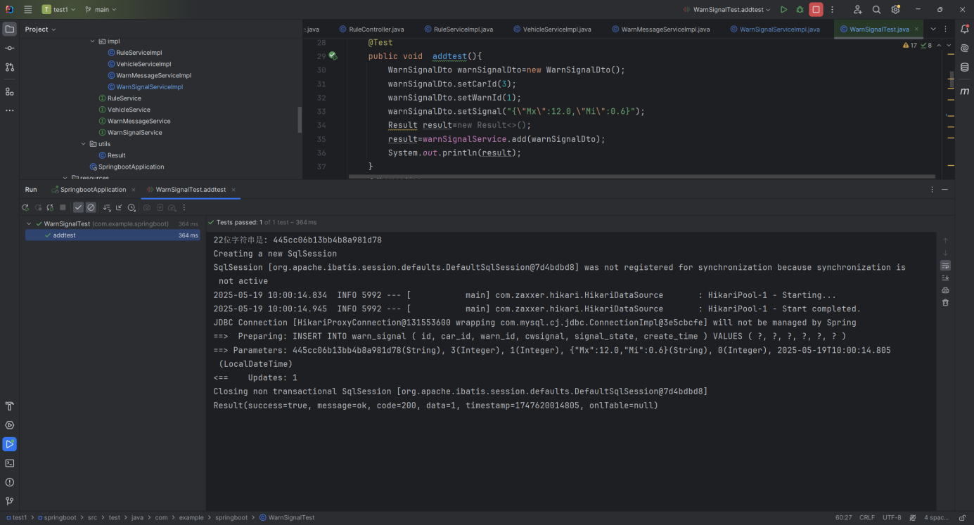

### 4.2 修改电池信号接口测试

Code: //测试修改接口

@Test

public void updatetest(){

WarnSignal warnSignal=new WarnSignal();

warnSignal.setCwsignal("{\"Mx\":12.0,\"Mi\":0.6}");

warnSignal.setWarnId(2);

warnSignal.setCarId(1);

warnSignal.setId("445cc06b13bb4b8a981d78");

warnSignal.setCreateTime(LocalDateTime.now());

Result result=new Result<>();

result=warnSignalService.updateWarnSignal(warnSignal);

System.out.println(result);

}

结果图片：

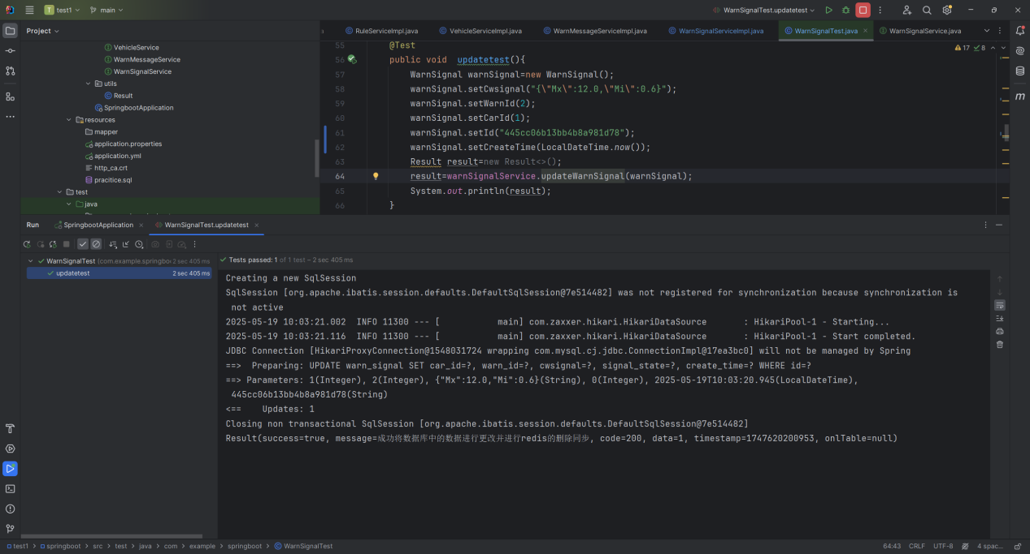

### 4.3 查询电池信号接口测试

Code: //测试根据id查询电池信号接口

@Test

public void gettest(){

String id="445cc06b13bb4b8a981d78";

Result result=new Result<>();

result=warnSignalService.get(id);

System.out.println(result);

}

结果图片：

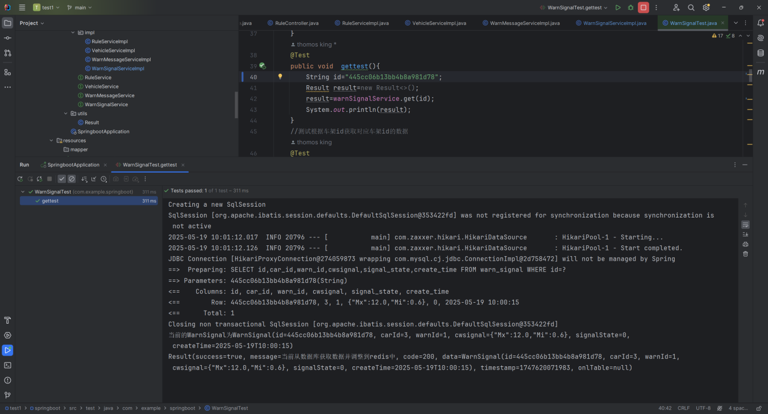

### 4.4 删除电池信号接口测试

Code: //测试删除接口

@Test

public void deletetest(){

String id="40";

Result result=new Result<>();

result=warnSignalService.delete(id);

System.out.println(result);

}

结果图片：

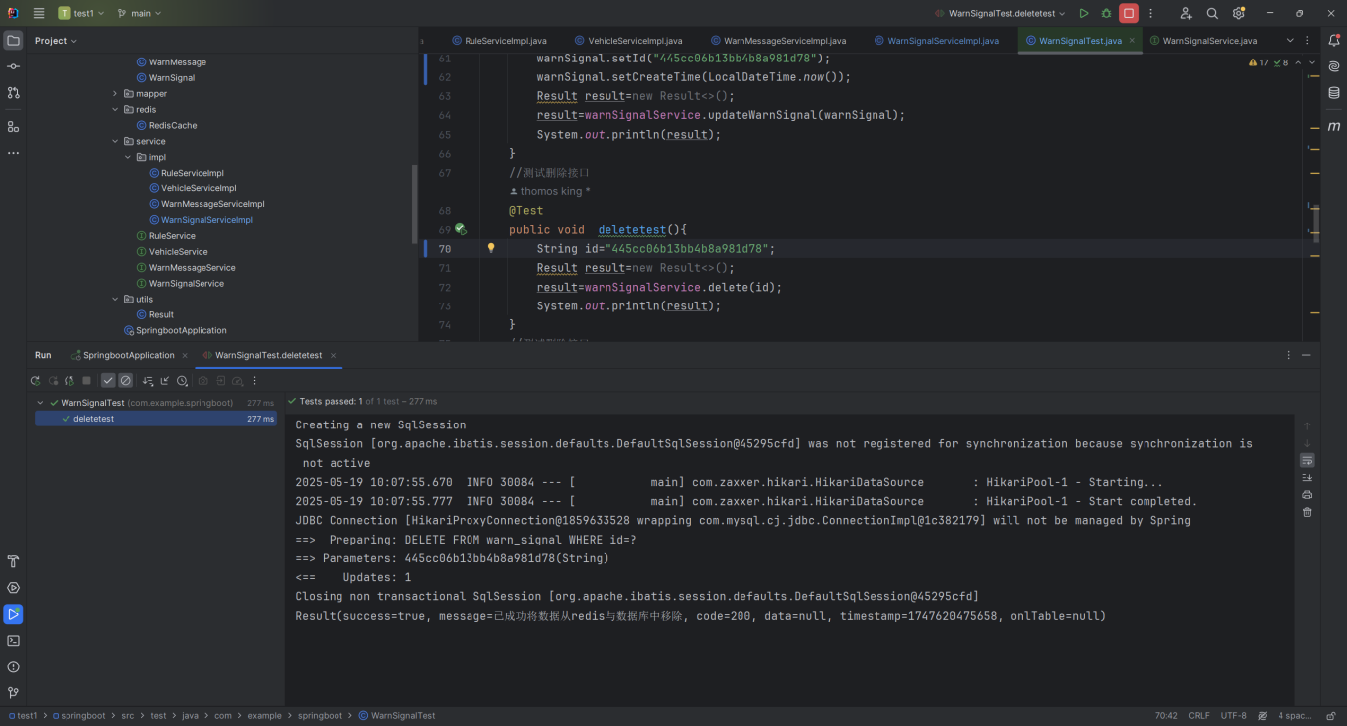

### 4.5 根据车架id查询电池信号接口测试

Code: //测试根据车架id获取对应电池信号的数据

@Test

public void getByCarIdtest(){

String carId="3";

Result result=new Result<>();

result=warnSignalService.getByCarId(carId);

System.out.println(result);

}

结果图片：

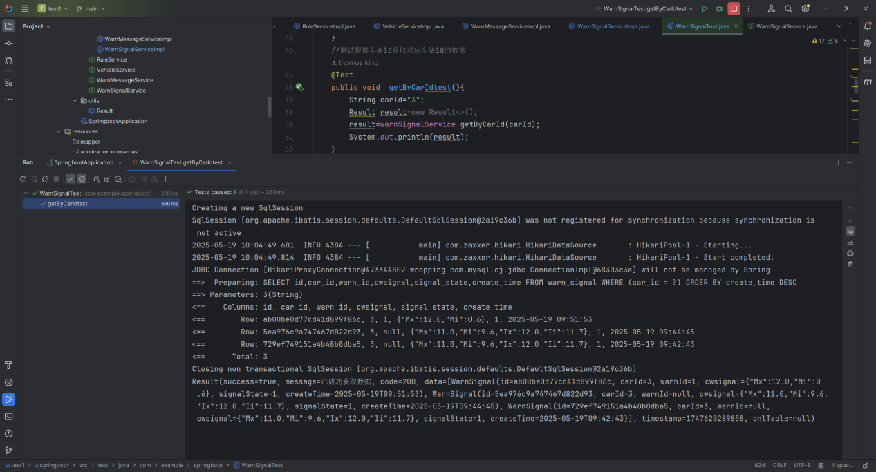

### 4.6 根据车架id查询警告信息接口测试

Code: //测试根据车架id查询警告信息接口

@Test

public void getMessageByCidtest(){

String id="3";

Result result=new Result<>();

result=warnMessageService.getMessageByCarId(id);

System.out.println(result);

}

结果图片：

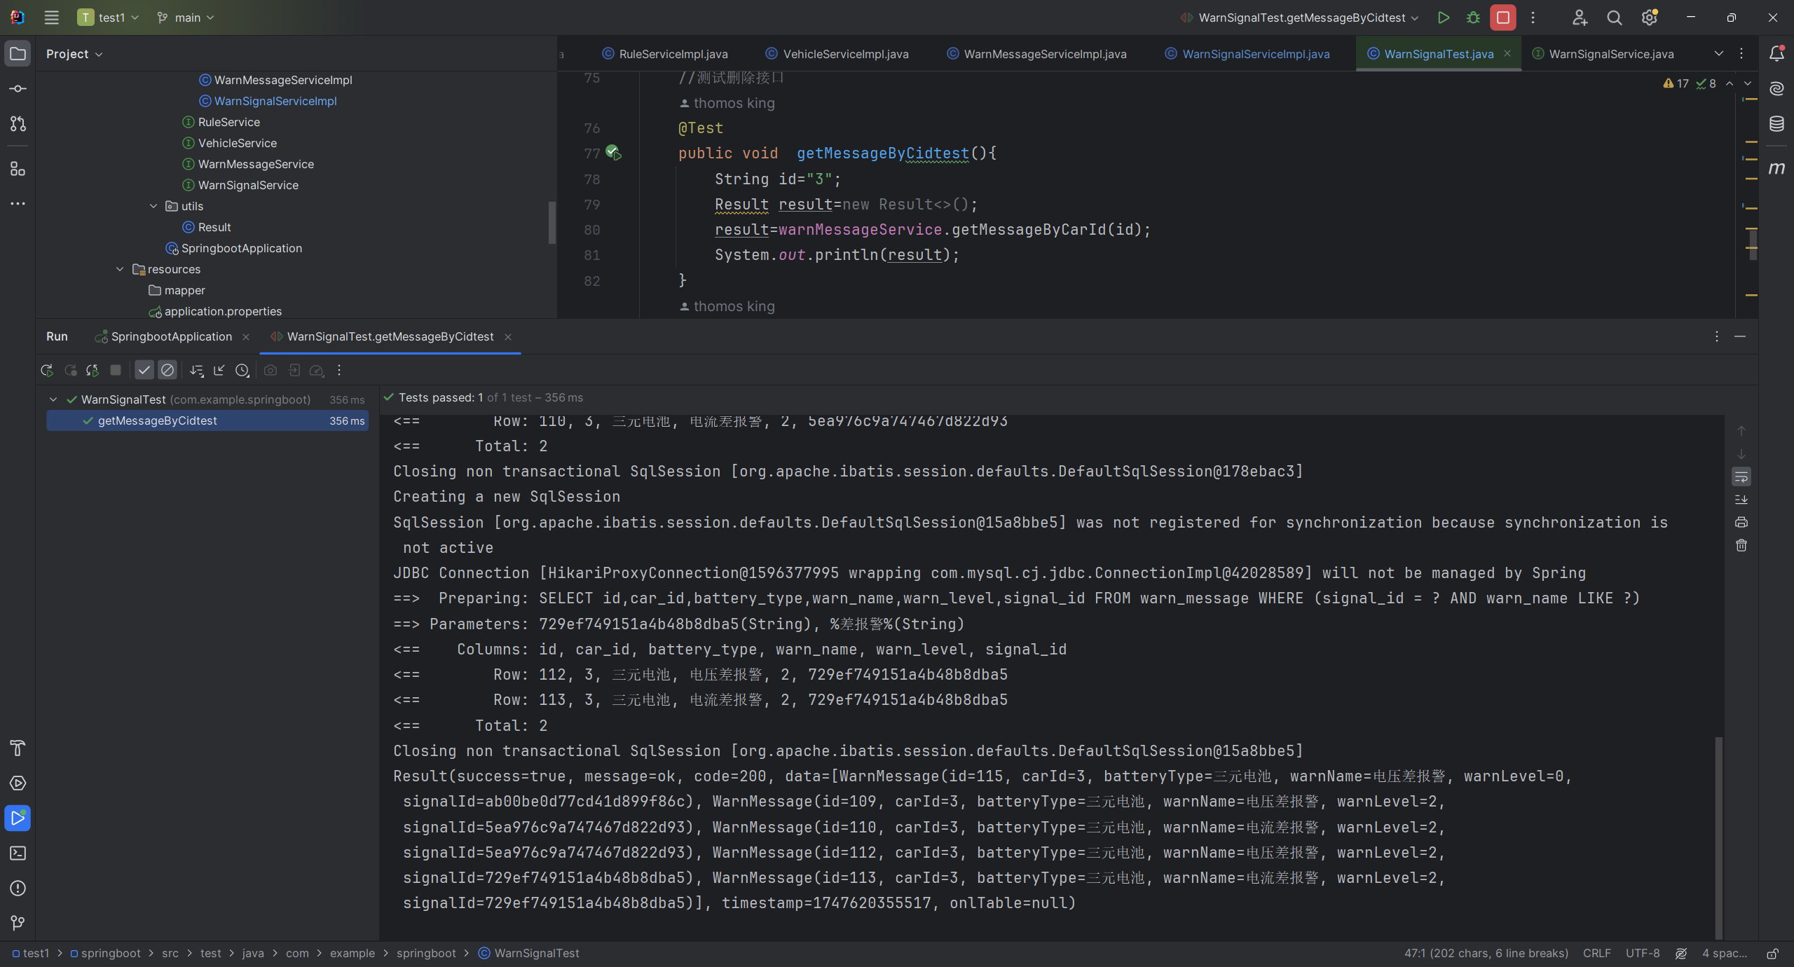

### 4.7 紧急上报接口测试

Code: //测试紧急上报接口

@Test

public void warntest() throws Exception {

WarnSignalDto warnSignalDto1=new WarnSignalDto();

warnSignalDto1.setSignal("{\"Mx\":12.0,\"Mi\":0.6}");

warnSignalDto1.setWarnId(1);

warnSignalDto1.setCarId(1);

WarnSignalDto warnSignalDto2=new WarnSignalDto();

warnSignalDto2.setSignal("{\"Ix\":12.0,\"Ii\":11.7}");

warnSignalDto2.setWarnId(2);

warnSignalDto2.setCarId(2);

WarnSignalDto warnSignalDto3=new WarnSignalDto();

warnSignalDto3.setSignal("{\"Mx\":11.0,\"Mi\":9.6,\"Ix\":12.0,\"Ii\":11.7}");

warnSignalDto3.setCarId(3);

List<WarnSignalDto>warnSignalDtos=new ArrayList<>();

warnSignalDtos.add(warnSignalDto1);

warnSignalDtos.add(warnSignalDto2);

warnSignalDtos.add(warnSignalDto3);

Result result=new Result<>();

result=warnSignalService.warn(warnSignalDtos);

System.out.println(result);

}

结果图片：

